ТЕХНИЧЕСКОЕ ЗАДАНИЕ
На поставку знаков пожарной безопасности для нужд ФГБУК «Государственный историко-архитектурный и этнографический музей-заповедник «Торжок»

- Знак пожарной безопасности F09 "Пожарный гидрант", фотолюминесцентный, ПВХ, 150х150х3мм
Необходимое количество поставки:
5 штук

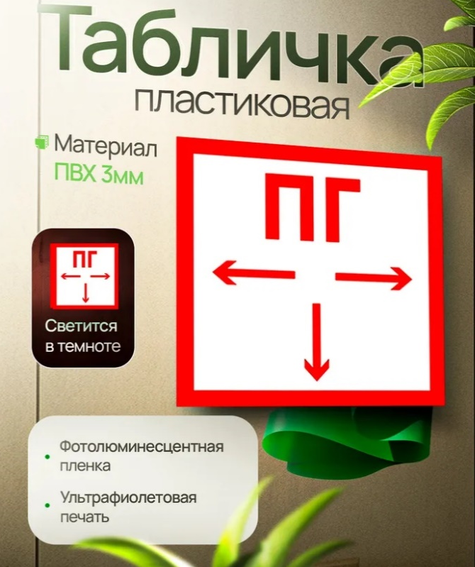
Тип: Информационная табличка
Длина, см: 15
Ширина, см: 15
Материал: ПВХ (поливинилхлорид)

